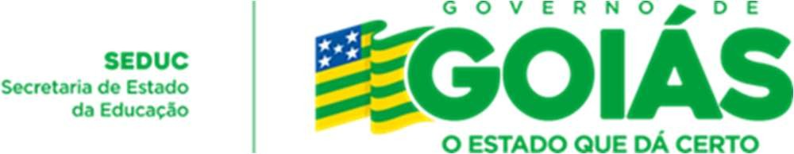
COLOCAR LOGO DO SEU MUNICÍPIO

JUSTIFICATIVA DO RENDIMENTO DO RECURSO FINANCEIRO DO PRÊMIO LEIA

Tendo em vista que a Unidade Escolar contemplada com a Lei de Incentivo à Alfabetização na Gradação Prêmio ( ) ou Fomento ( ) obteve rendimentos no Recurso do Prêmio LEIA no valor de R$______________________________________, implementa a ação que consta no PARFI (objetivo, meta, ação e observação):

Nesse sentido, requer, portanto, o deferimento da Secretaria Estadual de Educação de Goiás, visto que a mesma ocorreu por motivo de força maior.

Município/GO,______de,_______________de 2023.

________________________________________________
Assinatura do Presidente do Conselho Escolar

